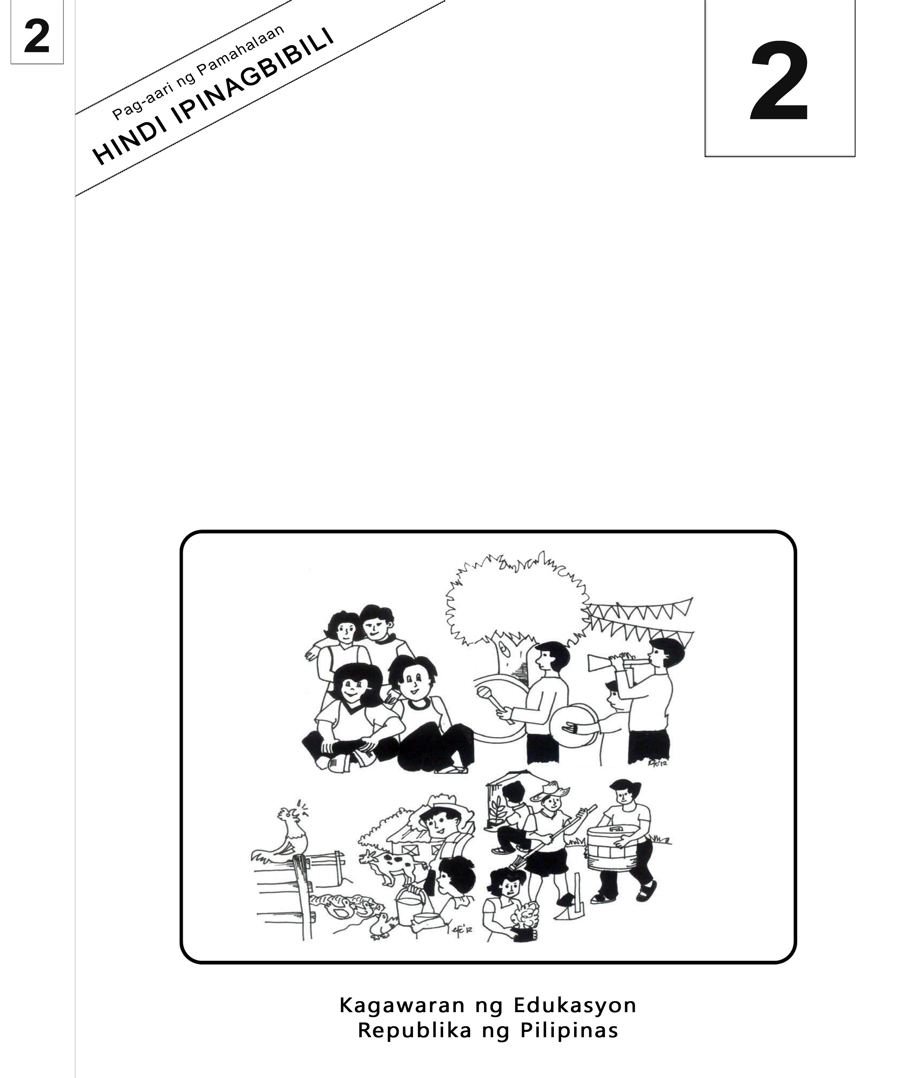

Mother Tongue-Based Multilingual Education
Kagamitan ng Mag-aaral
Sinugbuanong Binisaya

2

Mother Tongue-Based Multilingual Education

Kagamitan ng Mag-aaral
Sinugbuanong Binisaya
Ang kagamitan sa pagtuturong ito ay magkatuwang na inihanda at sinuri ng mga edukador mula sa mga publiko at pribadong paaralan, kolehiyo, at / o unibersidad. Hinihikayat namin ang mga guro at ibang nasa larangan ng edukasyon na mag-email ng kanilang puna at mungkahi sa Kagawaran ng Edukasyon sa action@deped.gov.ph.
Mahalaga sa amin ang inyong mga puna at mungkahi.

Kagawaran ng Edukasyon
Republika ng Pilipinas
Mother Tongue-Based Multilingual Education (MTB-MLE) – Ikalawang Baitang
Kagamitan ng Mag-aaral sa Sinugbuanong Binisaya
Unang Edisyon, 2013
ISBN: 978-971-9990-91-8

Paunawa hinggil sa karapatang-sipi. Isinasaad ng Seksiyon 176 ng Batas Pambansa Bilang 8293: Hindi maaaring magkaroon ng karapatang-sipi sa ano mang akda ng Pamahalaan ng Pilipinas. Gayon pa man, kailangan muna ang pahintulot ng pamahalaan o tanggapan kung saan ginawa ang isang akda upang magamit sa pagkakakitaan ang nasabing akda. Kabilang sa mga maaaring gawin ng nasabing ahensiya o tanggapan ay ang patawan ng bayad na royalty bilang kondisyon.
Ang mga akda / materyales (mga kuwento, seleksiyon, tula, awit, larawan, ngalan ng produkto o brand names, tatak o trademarks, atbp.) na ginamit sa aklat na ito ay sa nagtataglay ng karapatang-ari ng mga iyon. Pinagsikapang mahanap at mahingi ang pahintulot ng mga may karapatang-ari upang magamit ang mga akdang ito. Hindi inaangkin ni kinakatawan ng mga tagapaglathala (publisher) at may-akda ang karapatang-aring iyon.

Inilathala ng Kagawaran ng Edukasyon
Kalihim: Br. Armin A. Luistro FSC
Pangalawang Kalihim: Yolanda S. Quijano, Ph.D.

Mga Bumuo ng Kagamitan ng Mag-aaral
Consultant and Coordinator: |  | Dr. Gurmersinda Sasam  Dr. Carmencita C. Denampo
Authors: | Caren S. Selgas  Gea C. Alonso  Irene T. Pilapil  Ma. Mariza A. Maglangit  Lucia L. Zapanta  Rochelle L. Binoya  Jovelyn C. Quindao  Lorna C. Mahilum
Reviewers: | Nena V. Miñoza  Ma. Jesusa C. Despojo  Marcelita S. Dignos
Illustrators: | Rosanna S. Andales
Layout Artists: | Jocelyn M. Conta, Tomas T. Pastor  Alberto M. Adlawan, Sheila Marie Laurel

Inilimbag sa Pilipinas ng ____________

Department of Education-Instructional Materials Council Secretariat (DepEd-IMCS)
Office Address: 2nd Floor Dorm G, PSC Complex
Meralco Avenue, Pasig City
Philippines 1600
Telefax: (02) 634-1054 o 634-1072
E-mail Address: imcsetd@yahoo.com
YUNIT 1

Week 6

Ang Akong Gusto nga Buhaton

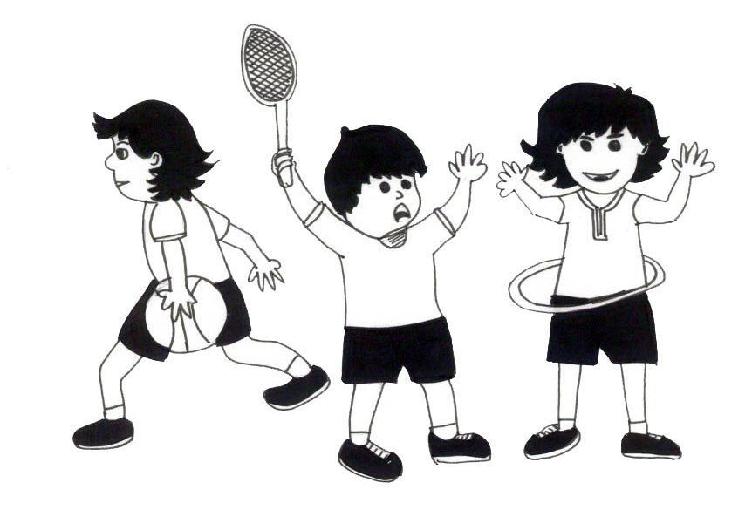

Unsay inyong nakita sa hulagway?
Maminaw ba ka sa tambag sa imong higala?
Basaha
Si Putyokan ug Si Langaw

Usa ka adlaw si Putyokan ug si Langaw nagsuroy-suroy sa lasang. Nagdula ug nalingaw kaayo sila. Sa ilang pagsuroy-suroy nakakita sila og pagkaon.
“Dali Langaw atong dad-on kining pagkaon”, sulti ni putyokan. “Ay! Busog pako Putyokan, unya nalang na magdula ra usa ta”, tubag ni Langaw. “Oy Langaw higayon na kaayo kini. Kon busog pa ka, ato nalang kining hipuson,” Sulti ni Putyokan. “Sayang ang panahon, nindot kaayo karon idula busa Putoyokan ikaw nalang niana, magdula ra ako,” tubag ni Langaw. Gitambagan ni Putyokan si Langaw, “Ako kang amiga Langaw busa paminaw,” sulti ni Putyokan. “Makaluluoy ka! Moabot ang adlaw nga ikaw magpangita og pagkaon, busa pagtigom na karon” sumpay ni Putyokan. Wala gayod naminaw si Langaw, matod pa niya dili siya mahutdan og pagkaon. Nipalayo kini ug nipadayon sa pagdula.
Niabot ang panahon sa ting-ulan. Nibundak ang kusog nga ulan ug nibaha. Si Putyokan nagpahulay nalang sa ilang balay apan si Langaw nalibog unsay iyang buhaton. Wala siyay makaon ug basa na kaayo siya sa ulan. Nakahinumdom siya ni Putyokan. Iya kining giadto.
Nituktok siya, “Ikaw ra gayod ang nakatabang nako” sulti ni Langaw. Gipadayon siya ni Putyokan. Gihatagan og sinina ug gipa-inom og init nga sabaw. Nagpasalamat si Langaw. Gidasig siya ni Putyokan. Sukad niadto nakaamgo na si Langaw nga dili maayo ang iyang naandan.

Unang Buluhaton

Basaha ug Sabta: Han-aya ang mga panghitabo basi sa istorya.

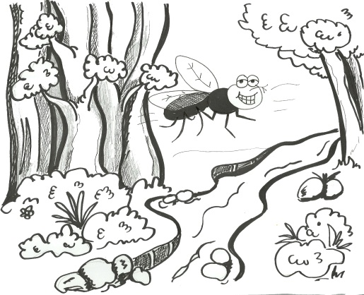

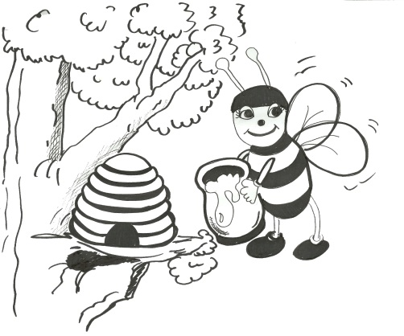

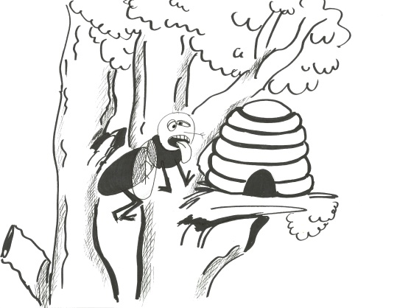

Pulingalan o Personal Pronouns
Ako, Ikaw, Siya, Kamo, Sila ug Kami

Ako si Putyokan.Ikaw, kinsa man ka?

Ako si Langaw ug siya usab si Hulmigas.

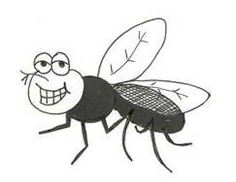
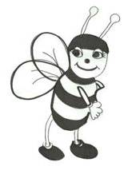

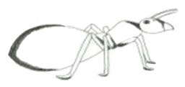

Oo, kami. Apan silani Hulmigas ug Buyog ang nagdula. Wala ra ko niapil.
Kamo diay nagkuyog gahapon.

Kanus-a gamiton ang Ako, Ikaw, Siya, Sila, Kami,
Kamo?
Unsay tawag nato niini?
Ikaduhang Buluhaton
Basaha ug Sabta. Gamita ang hustong pulingalan sa pahayag.Isulat ang pulingalan sa imong papel.
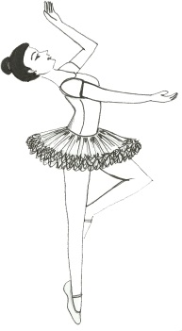
1. Nisayaw _______ .

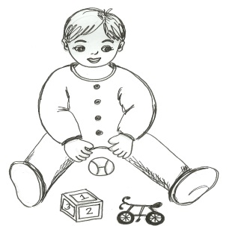

2. Nagdula ________.

Kinsa ang nagtanom niini nga bulak?
_______maoy nagtanom ana nga bulak.

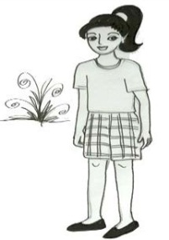

3.
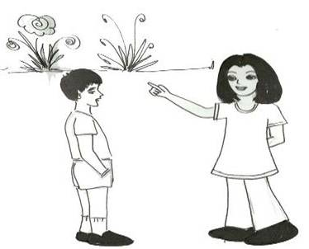

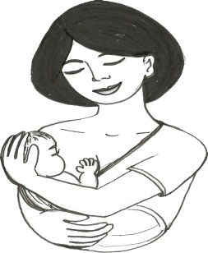
Gipangga ko ____anak.

4.

Ikatulong Buluhaton
Mangita og kauban. Basaha ang dialogue. Pangitaa ang “noun” isulti ang husto nga pulingalan. Magpulihanay og basa sa dialogue. Gamit ang mga mosunod: ako, ikaw, siya, kami, kamo, sila.

Kauban 1: Naminaw og awit si John .

Kauban 2: Naminaw _____ og awit.

Kauban 1: Gitabangan sa bata ang Lola sa paglabang sa dalan.

Kauban 2: ______ang nitabang sa Lola.

Kauban 1: Amiga ni Jean si Pat.

Kauban 2: _____si Jean amiga nako si Pat.

Kauban 1: Mokanta ang mga tinun-an sa Ikaduhang Ang-ang.

Kauban 2: ______ ang mga tinun-an sa Ikaduhang Ang-ang. ______ ang mokanta.

Ika-upat nga Buluhaton

Butangi ang blangko og hustong pulingalan (pronoun)

- ____________ si Allan Santiago.

- Ang akong amahan mag-uuma. Nagtanom ___________og mais ug mga utanon.

- Ang akong inahan anaa ra sa balay. Daghan _________ og trabaho sa among balay.

- Gipalitan ___________og daghang dulaan sa akong mama.

- Nalingaw kaayo ________sa tingog sa akong dulaan.

- Pinangga ko sa akong mama ug papa. _________, pinangga ba usab?

Hinumdomi
Ako, Ikaw, Siya, Kamo, Sila ug Kamiang gamiton puli sa ngalan sa tawo. (I, You, He/She, We and they) are Personal Pronouns that take the place of nouns.

-.

For inquiries or feedback, please write or call:

Instructional Materials Council Secretariat (IMCS)
Department of Education (DepEd)
2nd Floor, Dorm G, Philsports Complex, Meralco Avenue
Pasig City, Philippines 1600
Telefax: (632) 634-0901 or (632) 634-1072
e-mail: imcs@deped.gov.ph or depedimcs@gmail.com
DeTxt: Globe and Smart: 2622

ISBN No. 978-971-9990-91-8

